**MSP430 Uyg.10 – 74164 entegresi ile 2 Çıkışla 7Segment Display Sürme**

Ferudun GÖKCEGÖZ, 04 Ağustos 2011, Perşembe

Merhaba arkadaşlar. 10. dersimizle sizlerle birlikteyiz. Bu dersimizde 74HC164  entegresini kullanarak, sadece iki çıkışla 7Segment Display süreceğiz. 74HC164 entegresi seri girişli, paralel çıkışlı bir shift register(kaydırmalı kaydedici) entegresidir. Bu entegrenin 1/2 uçlarından 7Segment için rakam değerlerini seri olarak göndereceğiz. Entegrenin 8.pininden ise her bir bit gönderiminde clock pulse ımızı uygulayacağız. Hadi bakalım başlayalım…

**Her zamanki gibi ilk önce devre şemamızı verelim.**

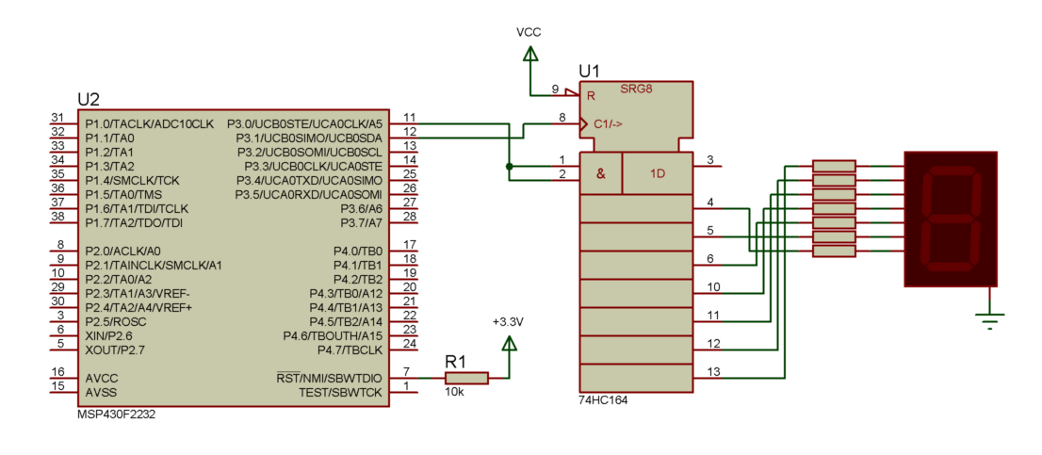

Devremizde bir adet 74HC164 entegresi, bir adet Seven Segment Display ve displayi sürmek için 7 adet direnç bulunmaktadır. Görüldüğü gibi displayi sürmek için mikrodenetleyicimizin sadece 2 pinini kullanıyoruz. Bu gerçekten bizim için oldukça kullanışlı bir durumdur. Yazılımıda verip, üzerinde konuşmaya(yazmaya) başlayalım artık…

|  |  |
| --- | --- |
| **[Source code](http://www.mcu-turkey.com/msp430-uyg-10/" \l "codesyntax_1" \o "Click to show/hide code block)** | **[http://www.mcu-turkey.com/wp-content/plugins/wp-synhighlight/themes/default/images/code.png](http://www.mcu-turkey.com/msp430-uyg-10/#codesyntax_1)** **[http://www.mcu-turkey.com/wp-content/plugins/wp-synhighlight/themes/default/images/printer.png](http://www.mcu-turkey.com/msp430-uyg-10/#codesyntax_1)** **[http://www.mcu-turkey.com/wp-content/plugins/wp-synhighlight/themes/default/images/info.gif](http://www.mcu-turkey.com/wp-content/plugins/wp-synhighlight/About.html)** |

*#include "io430.h"*

*#include "in430.h"*

*#define DATA P3OUT\_bit.P0*

*#define CLOCK P3OUT\_bit.P1*

**const** unsigned char digits[]={0x3F, 0x06, 0x5B, 0x4F,

0x66, 0x6D, 0x7D, 0x07,

0x7F, 0x6F, 0x77, 0x7C,

0x39, 0x5E, 0x79, 0x71};

void delay (unsigned char nval)

{

unsigned int j;

while(nval--)

for(j=25000;j>0;j--);

}

void main( void )

{

unsigned char i,k;

WDTCTL = WDTPW + WDTHOLD;

DCOCTL=CALDCO\_1MHZ;

BCSCTL1=CALBC1\_1MHZ;

P3OUT = 0x00;

P3DIR = BIT0 + BIT1;

for(;;)

{

for(i=0;i<10;i++)

{

for(k=0;k<8;k++)

{

DATA = ((digits[i]>>k) & 0x01);

CLOCK = 1;

CLOCK = 0;

}

delay(5);

}

}

}

Yazılımda ilk olarak, Data ve Clock pinlerimiz için gerekli tanımlamalar yapılmış. Ardından da seven segment display için rakam kodlarının olduğu dizi tanımlanmış. Sonrasında ise gecikme fonksiyonumuz oluşturulmuştur.

Bu gecikme fonksiyonumuz daha öncekilerden biraz farklı. Bir adet unsigned char türünden parametre alıyor. Bu parametre fonksiyonun kaç defa işleneceğini belirten bir parametredir. Main fonksiyonu içerisinde bu parametreyi kullanırken daha iyi göreceksiniz zaten. Geçelim main fonksiyonumuza.

Main fonksiyonunda ise ilk olarak “i ve k” isimli unsigned char türünden iki adet tanımlanmıştır. Bu değişkenlerden biri display üzerinde gösterilecek rakamların sayısını, diğeri ise gönderilecek olan rakam kodlarının bit sayılarını (yani 8 sayısını) tutmaktadır. Ardındanda WDT ve Clock ayarları yapılmış ve P3 portu temizlenerek ilk iki biti çıkış olarak şartlanmıştır. Sonrasında ise sonsuz döngüye girilmiştir.

Sonsuz döngüde ise az önce tanımladığımız i ve k değişkenleri için iç içe döngü oluşturulmuştur. i değeri 0 dan 9 a kadar olan rakamları göstermeye, k ise 8 adet biti göndermeye yarayacaktır. En içteki 8 defa tekrarlanacak olan döngüde, ilk olarak, DATA pininden harf koduna ilişkin bitlerden sırası geleni gönderilmiştir. Ardından CLOCK pini Lojik1 ve Lojik0 yapılarak bir adet saat darbesi sağlanmıştır. Bu clock darbesi sayesinde, gönderdiğimiz data shift register entegresi tarafından alınması sağlanmıştır. Bu döngünün içindeki işlemler 8 defa tekrarlanarak, display rakam kodlarının 8 bitinin her biri seri olarak yani tek tek gönderilmesi sağlanmıştır.

Display e bir rakama ait kodlar gönderildikten sonra, delay() fonksiyonunun içindeki kodlar 5 kere döndürülerek bir süre gecikme sağlanmıştır. Bu gecikme süresinden sonra ise bir sonraki rakama ilişkin kodlar seri olarak gönderimi sağlanarak 0 dan 9 a kadar tüm rakamlar display de gösterimi sağlanmıştır. Bu şekilde sonsuz döngünün içinde bu işlemler tekrarlanarak devam ettirilmiştir.

 Aşağıdaki 74HC164 entegresine ait şematik diyagramı bulunmaktadır. Detaylıca öğrenmek isteyenler için, incelemek faydalı olacaktır.

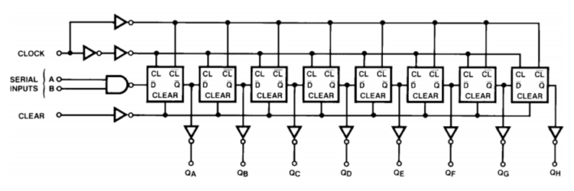

Geldik bir dersimizin daha sonuna. Birdahaki dersimizde görüşmek üzere. Şimdilik Hoşçakalın…

***Ferudun GÖKCEGÖZ***

***fgokcegoz@yahoo.com***